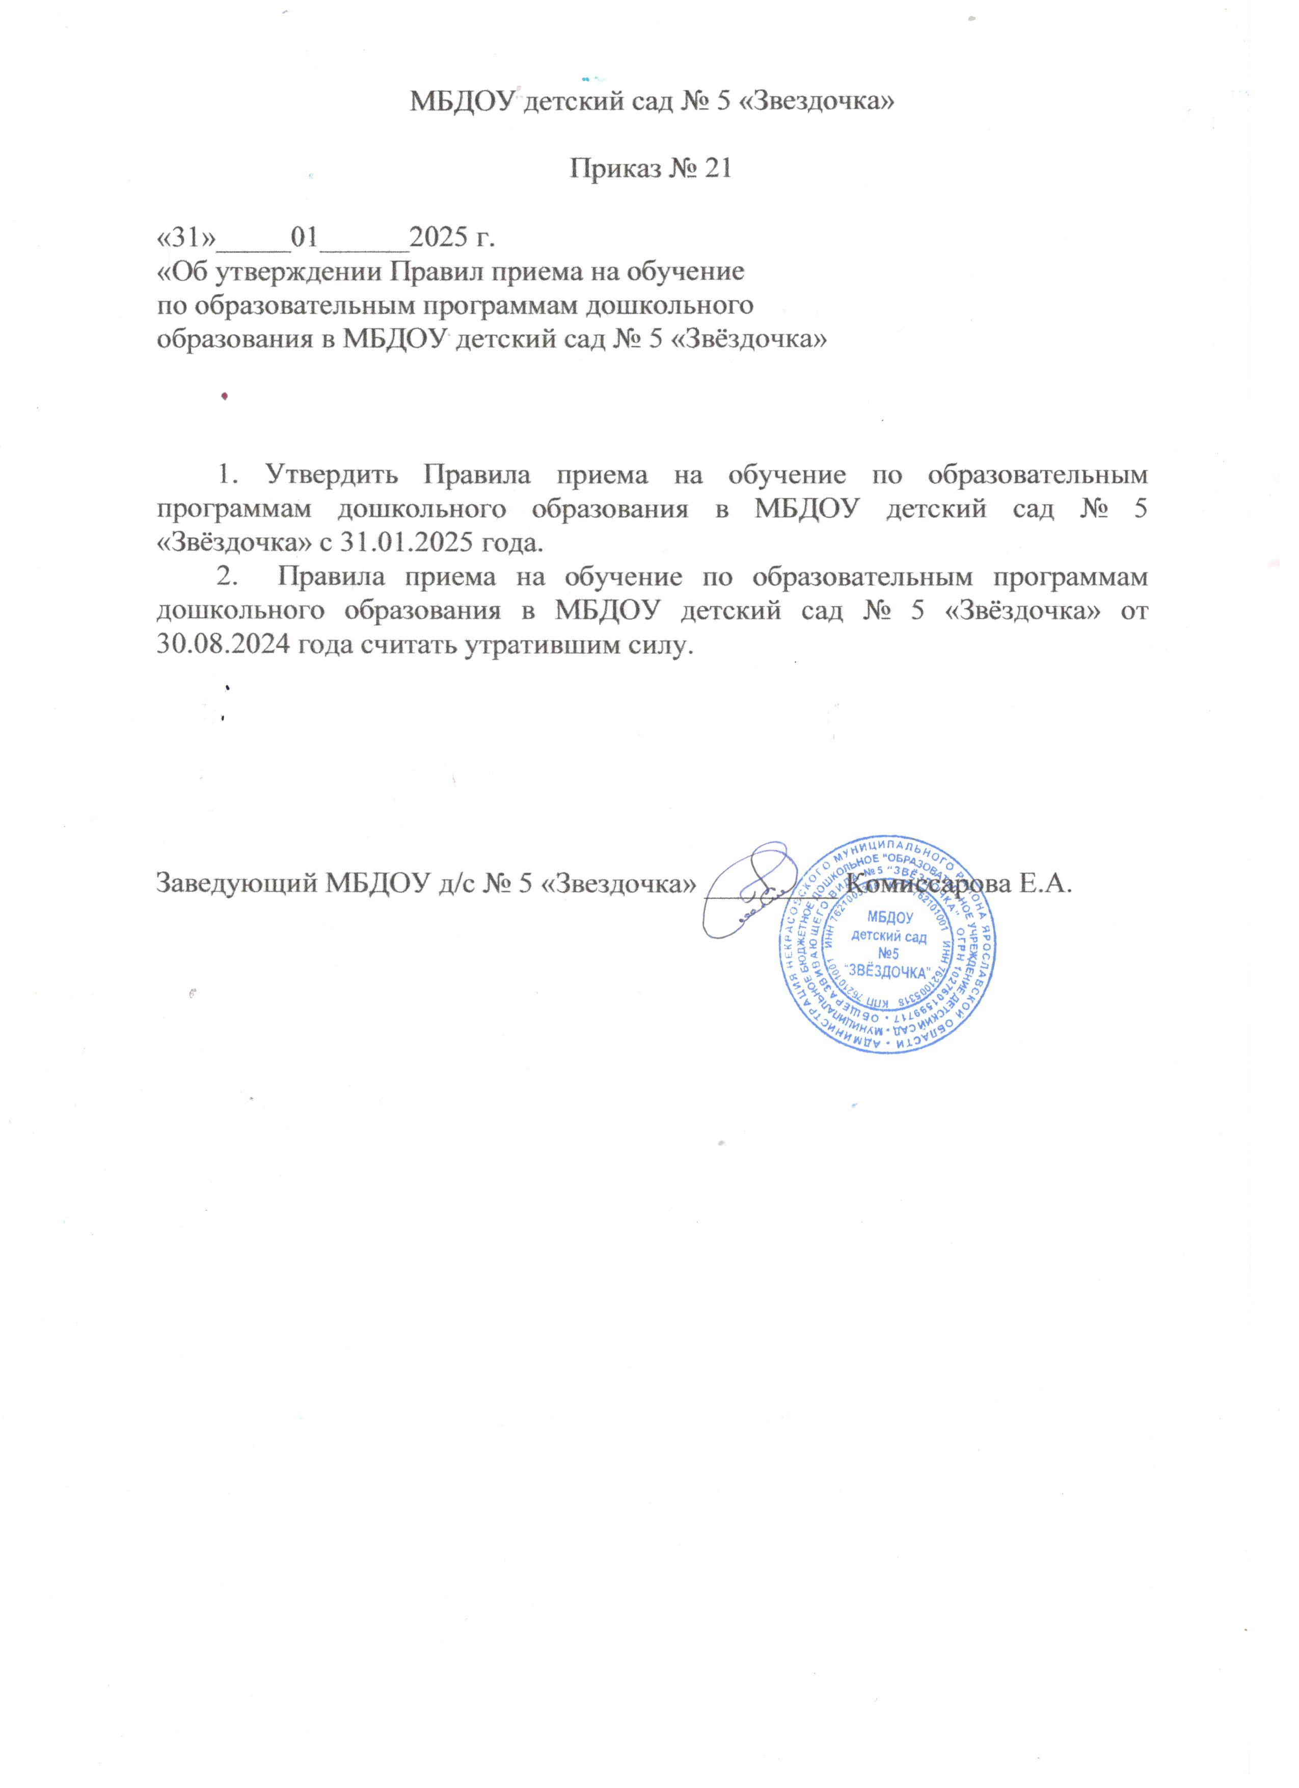

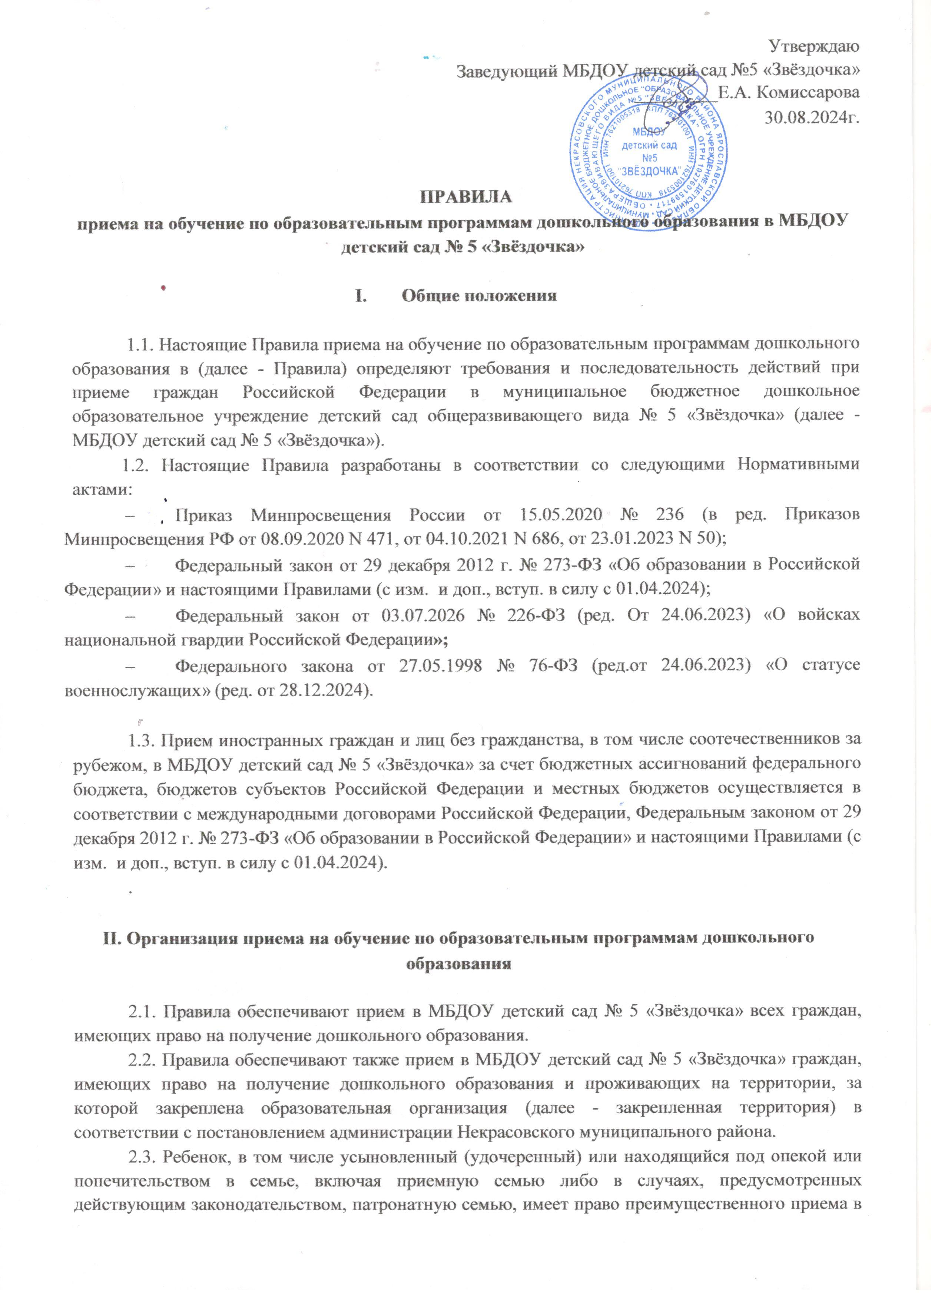
Утверждаю
Заведующий МБДОУ детский сад №5 «Звёздочка»
_________Е.А. Комиссарова
30.08.2024г.

ПРАВИЛА
приема на обучение по образовательным программам дошкольного образования в МБДОУ детский сад № 5 «Звёздочка»
- Общие положения
1.1. Настоящие Правила приема на обучение по образовательным программам дошкольного образования в (далее - Правила) определяют требования и последовательность действий при приеме граждан Российской Федерации в муниципальное бюджетное дошкольное образовательное учреждение детский сад общеразвивающего вида № 5 «Звёздочка» (далее - МБДОУ детский сад № 5 «Звёздочка»).
1.2. Настоящие Правила разработаны в соответствии со следующими Нормативными актами:
- Приказ Минпросвещения России от 15.05.2020 № 236 (в ред. Приказов Минпросвещения РФ от 08.09.2020 N 471, от 04.10.2021 N 686, от 23.01.2023 N 50);
- Федеральный закон от 29 декабря 2012 г. № 273-ФЗ «Об образовании в Российской Федерации» и настоящими Правилами (с изм. и доп., вступ. в силу с 01.04.2024);
- Федеральный закон от 03.07.2026 № 226-ФЗ (ред. От 24.06.2023) «О войсках национальной гвардии Российской Федерации»;
- Федерального закона от 27.05.1998 № 76-ФЗ (ред.от 24.06.2023) «О статусе военнослужащих» (ред. от 28.12.2024).

1.3. Прием иностранных граждан и лиц без гражданства, в том числе соотечественников за рубежом, в МБДОУ детский сад № 5 «Звёздочка» за счет бюджетных ассигнований федерального бюджета, бюджетов субъектов Российской Федерации и местных бюджетов осуществляется в соответствии с международными договорами Российской Федерации, Федеральным законом от 29 декабря 2012 г. № 273-ФЗ «Об образовании в Российской Федерации» и настоящими Правилами (с изм. и доп., вступ. в силу с 01.04.2024).
.

II. Организация приема на обучение по образовательным программам дошкольного образования
2.1. Правила обеспечивают прием в МБДОУ детский сад № 5 «Звёздочка» всех граждан, имеющих право на получение дошкольного образования.
2.2. Правила обеспечивают также прием в МБДОУ детский сад № 5 «Звёздочка» граждан, имеющих право на получение дошкольного образования и проживающих на территории, за которой закреплена образовательная организация (далее - закрепленная территория) в соответствии с постановлением администрации Некрасовского муниципального района.
2.3. Ребенок, в том числе усыновленный (удочеренный) или находящийся под опекой или попечительством в семье, включая приемную семью либо в случаях, предусмотренных действующим законодательством, патронатную семью, имеет право преимущественного приема в МБДОУ детский сад № 5 «Звёздочка», в случае, если в МБДОУ детский сад № 5 «Звёздочка» обучаются его брат и (или) сестра (полнородные и не полнородные, усыновленные (удочеренные)), дети, опекунами
(попечителями) которых являются родители (законные представители) этого ребенка, или дети, родителями (законными представителями) которых являются опекуны (попечители) этого ребенка.
2.4. В приеме в МБДОУ детский сад № 5 «Звёздочка» может быть отказано только по причине отсутствия в ней свободных мест, за исключением случаев, предусмотренных статьей 88 Федерального закона от 29 декабря 2012 г. N 273-ФЗ "Об образовании в Российской Федерации" (Собрание законодательства Российской Федерации, 2012, N 53, ст. 7598; 2019, N 30, ст. 4134). В случае отсутствия мест в государственной или муниципальной образовательной организации родители (законные представители) ребенка для решения вопроса о его устройстве в другую общеобразовательную организацию обращаются непосредственно в орган исполнительной власти субъекта Российской Федерации, осуществляющий государственное управление в сфере образования, или орган местного самоуправления, осуществляющий управление в сфере образования.
2.5. В соответствии со ст.28.1 Федерального закона от 03.07.2026 № 226-ФЗ (ред. От 24.06.2023) «О войсках национальной гвардии Российской Федерации» детям сотрудника, погибшего (умершего) при выполнении задач в специальной военной операции либо позднее указанного периода, но вследствие увечья (ранения, травмы, контузии) или заболевания, полученных при выполнении задач в ходе проведения специальной военной операции, в том числе усыновленным (удочеренным) или находящимся под опекой или попечительством в семье, включая приемную семью либо в случаях, предусмотренных законами субъектов Российской Федерации, патронатную семью, предоставляются во внеочередном порядке места в государственных и муниципальных общеобразовательных и дошкольных образовательных организациях по месту жительства их семей.
2.6. Согласно п.8 ст. 24 Федерального закона от 27.05.1998 № 76-ФЗ (ред.от 24.06.2023) «О статусе военнослужащих» детям военнослужащих и детям граждан, пребывавших в добровольческих формированиях, погибших (умерших) при выполнении задач в специальной военной операции либо позднее указанного периода, но вследствие увечья (ранения, травмы, контузии) или заболевания, полученных при выполнении задач в ходе проведения специальной военной операции, в том числе усыновленным (удочеренным) или находящимся под опекой или попечительством в семье, включая приемную семью либо в случаях, предусмотренных законами субъектов Российской Федерации, патронатную семью, предоставляются во внеочередном порядке места в государственных и муниципальных общеобразовательных и дошкольных образовательных организациях по месту жительства их семей.
2.7. Прием детей в МБДОУ детский сад № 5 «Звёздочка» осуществляется в течение всего календарного года при наличии свободных мест.
2.8. На официальном сайте МБДОУ детский сад № 5 «Звёздочка» в информационно – телекоммуникационной сети «Интернет» размещаются копии документов:
-копия постановления администрации Некрасовского муниципального района о закреплении образовательных организаций за конкретными территориями муниципального района, издаваемый не позднее апреля текущего года (далее - распорядительный акт о закрепленной территории); копия Устава;
- сведения о дате предоставления и регистрационном номере лицензии на
осуществление образовательной деятельности; образовательные программы, локальные нормативные акты МБДОУ детский сад № 5 «Звёздочка», регламентирующие организацию и осуществление образовательной деятельности, права и обязанности воспитанников в виде электронных документов;
- информация о сроках приема, указанных в п.3.2 настоящих Правил; форма заявления о приеме ребенка в МБДОУ детский сад № 5 «Звёздочка».
На официальном сайте МБДОУ детский сад № 5 «Звёздочка» размещается информация о количестве вакантных мест для приема (перевода) обучающихся. Данная информация систематически обновляется в связи с направлением детей в МБДОУ детский сад № 5 «Звёздочка» и их зачислением.
2.9. На информационном стенде в МБДОУ детский сад № 5 «Звёздочка» размещается: копия постановления администрации Некрасовского муниципального района о закреплении образовательных организаций за конкретными территориями муниципального района, издаваемый не позднее 1 апреля текущего года (далее - распорядительный акт о закрепленной территории); копия Устава; сведения о дате предоставления и регистрационном номер лицензии на осуществление образовательной деятельности; копии образовательных программ, локальных нормативных актов МБДОУ детский сад № 5 «Звёздочка», регламентирующих организацию и осуществление образовательной деятельности, права и обязанности воспитанников; информация о сроках приема, указанных в п.3. 2 настоящих Правил; форма заявления о приеме ребенка в МБДОУ детский сад № 5 «Звёздочка».

III. Порядок приема на обучение по образовательным программам дошкольного образования
3.1. Прием в МБДОУ детский сад № 5 «Звёздочка» осуществляется по направлению Управления образования или посредством использования единого информационного ресурса Ярославской области – автоматизированных информационных систем АСИОУ, АИСДОУ, интегрированных между собой.
3.2. Документы о приеме подаются в МБДОУ детский сад № 5 «Звёздочка» на основании полученного направления в течение 30 дней с даты принятия управлением образования решения о предоставлении муниципальной услуги «Постановка на учет и направление детей в образовательные организации, реализующие образовательные программы дошкольного образования».
3.3. Заявление о приеме представляется в МБДОУ детский сад № 5 «Звёздочка» на бумажном носителе (приложение 1).
В заявлении родителями (законными представителями) ребенка указываются следующие сведения:
а) фамилия, имя, отчество (последнее - при наличии) ребенка;
б) дата рождения ребенка;
в) реквизиты записи акта о рождении ребенка или свидетельства о рождении ребенка;
г) адрес места жительства (места пребывания, места фактического
проживания) ребенка;
д) фамилия, имя, отчество (последнее - при наличии) родителей (законных
представителей) ребенка;
е) реквизиты документа, удостоверяющего личность родителя (законного
представителя) ребенка;
ж) реквизиты документа, подтверждающего установление опеки (при
наличии);
з) адрес электронной почты, номер телефона (при наличии) родителей
(законных представителей) ребенка;
и) о выборе языка образования, родного языка из числа языков народов
Российской Федерации, в том числе русского как родного языка;
к) о потребности в обучении ребенка по адаптированной образовательной программе дошкольного образования и (или) в создании специальных условий для организации обучения и воспитания ребенка-инвалида в соответствии с индивидуальной программой реабилитации инвалида (при наличии);
л) о направленности дошкольной группы;
м) о необходимом режиме пребывания ребенка; н) о желаемой дате приема на обучение.
3.4. При приеме МБДОУ детский сад № 5 «Звёздочка» должностное лицо, ответственное за прием документов, знакомит родителей (законных представителей) с уставом МБДОУ детский сад № 5 «Звёздочка» и на осуществление образовательной деятельности, с образовательными программами, с локальными нормативными актами, регламентирующими организацию и осуществление образовательной деятельности, права и обязанности воспитанников:
Факт ознакомления родителей (законных представителей) ребенка, в том числе через официальный сайт МБДОУ детский сад № 5 «Звёздочка», с указанными документами фиксируется в заявлении о приеме и заверяется личной подписью родителей (законных представителей) ребенка.
3.5. Подписью родителей (законных представителей) ребенка фиксируется также согласие на обработку их персональных данных и персональных данных ребенка в порядке, установленном законодательством Российской Федерации.
3.6. Для приема в МБДОУ детский сад № 5 «Звёздочка» родители (законные представители) ребенка представляют следующие документы:
- документ, удостоверяющий личность родителя (законного представителя) ребенка, либо документ, удостоверяющий личность иностранного гражданина или лица без гражданства в Российской Федерации в соответствии со статьей 10 Федерального закона от 25 июля 2002 г. N 115-ФЗ "О правовом положении иностранных граждан в Российской Федерации" (Собрание законодательства Российской Федерации, 2002, N 30, ст. 3032);
- документ, подтверждающий установление опеки (при необходимости);
- документ психолого-медико-педагогической комиссии (при необходимости);
- документ, подтверждающий потребность в обучении в группе оздоровительной направленности (при необходимости).
При отсутствии свидетельства о регистрации ребенка по месту жительства или по месту пребывания на закрепленной территории родитель (законный представитель) ребенка предъявляет документ, содержащий сведения о месте пребывания, месте фактического проживания ребенка.
Родители (законные представители) ребенка, являющиеся иностранными гражданами или лицами без гражданства, дополнительно предъявляют документ(-ы), удостоверяющий(е) личность ребенка и подтверждающий(е) законность представления прав ребенка, а также документ, подтверждающий право заявителя на пребывание в Российской Федерации. Иностранные граждане и лица без гражданства все документы представляют на русском языке или вместе с заверенным переводом на русский язык.
Для приема родители (законные представители) ребенка дополнительно предъявляют в образовательную организацию свидетельство о рождении ребенка или выписку из Единого государственного реестра записей актов гражданского состояния, содержащую реквизиты записи акта о рождении ребенка (для родителей (законных представителей) ребенка - граждан Российской Федерации), свидетельство о регистрации ребенка по месту жительства или по месту пребывания на закрепленной территории или документ, содержащий сведения о месте пребывания, месте фактического проживания ребенка.
3.7. Копии предъявляемых при приеме документов хранятся в МБДОУ детский сад № 5 «Звёздочка».
3.8. Дети с ограниченными возможностями здоровья принимаются на обучение по адаптированной образовательной программе дошкольного образования только с согласия родителей (законных представителей) ребенка и на основании рекомендаций психолого-медико-педагогической комиссии.
3.9 Требование представления иных документов для приема детей в МБДОУ детский сад № 5 «Звёздочка» в части, не урегулированной законодательством об образовании, не допускается.
3.10. Заявление о приеме в МБДОУ детский сад № 5 «Звёздочка» и копии документов, регистрируются заведующим МБДОУ детский сад № 5 «Звёздочка» или уполномоченным им должностным лицом, ответственным за прием документов, в журнале приема заявлений о приеме в МБДОУ детский сад № 5 «Звёздочка» (приложение 2).
После регистрации родителю (законному представителю) ребенка выдается расписка в получении документов (приложение 3), содержащая индивидуальный номер заявления и перечень представленных при приеме документов.
3.11 Ребенок, родители (законные представители) которого не представили необходимые для приема документы в соответствии с пунктом 3.6. настоящих Правил, остается на учете и направляется в МБДОУ детский сад № 5 «Звёздочка» после подтверждения родителем (законным представителем) нуждаемости в предоставлении места.
3.12. После приема документов, указанных в пункте 3.6. настоящих Правил, МБДОУ детский сад № 5 «Звёздочка» заключает договор об образовании по образовательным программам дошкольного образования (далее - договор) с родителями (законными представителями) ребенка (приложение 4, приложение 5).
3.13. В течение трех рабочих дней после заключения договора заведующий
МБДОУ детский сад № 5 «Звёздочка» издает приказ о зачислении ребенка в МБДОУ детский сад № 5 «Звёздочка», одновременно осуществляя зачисление через региональную автоматизированную информационную систему.
3.14. После издания приказа о зачислении ребенка в МБДОУ детский сад № 5 «Звёздочка» ребенок снимается с учета детей, нуждающихся в предоставлении места в дошкольной образовательной организации, осуществляющей образовательную деятельность по образовательным программам дошкольного образования.
3.15. На каждого ребенка, зачисленного в МБДОУ детский сад № 5 «Звёздочка», оформляется личное дело, в котором хранятся все представленные родителями (законными представителями) ребенка документы.

Приложение
Заведующему _____________________
от

(фамилия, имя, отчество полностью) проживающего (ей) по адресу:

ФОРМА
заявления о приеме ребенка в МБДОУ детский сад № 5 «Звёздочка»

Прошу принять моего ребенка ,
(фамилия, имя, отчество (последнее - при наличии) ребенка) ,

(дата рождения ребенка: число, месяц, год рождения)
,
(реквизиты свидетельства о рождении ребенка: серия, №, кем выдан, дата выдачи)
проживающего по адресу:

(адрес места жительства (места пребывания, места фактического проживания) ребенка: субъект РФ, район, населенный пункт, улица, дом,

корпус,

квартира)

на обучение по образовательной программе дошкольного образования в
муниципальное бюджетное дошкольное образовательное учреждение детский сад общеразвивающего вида № 5 «Звёздочка»
в группу направленности с режимом пребывания
(направленность дошкольной группы) .

(полного дня (10,5-часового пребывания)
Желаемая дата приема на обучение
Язык образования_________ , родной язык из числа языков народов Российской Федерации –__________ .
Потребность в обучении ребенка по адаптированной образовательной программе дошкольного образования .
(имеется/не имеется)
Потребность в создании специальных условий для организации обучения и воспитания ребенка-инвалида в соответствии с индивидуальной программой реабилитации инвалида .
(имеется/не имеется)
Сведения о родителях (законных представителях) ребенка: фамилия, имя, отчество (последнее - при наличии) отца:
___________, документ, удостоверяющий личность: ,
(название документа)
,
(реквизиты документа, удостоверяющего личность)
адрес электронной почты (при наличии): , номер телефона (при наличии): ; фамилия, имя, отчество (последнее - при наличии) матери: ,
,
документ, удостоверяющий личность: ,
(название документа)
,
(реквизиты документа, удостоверяющего личность)
адрес электронной почты (при наличии): , номер телефона (при наличии): ;
фамилия, имя, отчество (последнее - при наличии) законного представителя ребенка (при наличии установления опеки):
, документ, удостоверяющий личность ,
(название документа)
,
(реквизиты документа, удостоверяющего личность)
документ, подтверждающий установление опеки:
(название документа)
,
(реквизиты документа, подтверждающего установление опеки)
адрес электронной почты (при наличии): , номер телефона (при наличии): .

(дата подачи заявления) (подпись)

С уставом МБДОУ детский сад № 5 «Звёздочка», со сведениями о дате предоставления и регистрационном номере лицензии на осуществление образовательной деятельности, с образовательными программами, с локальными нормативными актами, регламентирующими организацию и осуществление образовательной деятельности, права и обязанности воспитанников:
Правилами приема на обучение по образовательным программам дошкольного образования в МБДОУ детский сад № 5 «Звёздочка», Положением о режиме занятий воспитанников МБДОУ детский сад № 5 «Звёздочка», Порядком и основаниями перевода и отчисления воспитанников, Порядком оформления, приостановления и прекращения отношений между МБДОУ детский сад № 5 «Звёздочка» и родителями (законными представителями), Правилами внутреннего распорядка воспитанников МБДОУ детский сад № 5 «Звёздочка», в том числе через официальный сайт МБДОУ детский сад № 5 «Звёздочка»»_____________ .
(ознакомлены/ не ознакомлены)

(
дата

ознакомления)

(
подпись

)

Подписывая настоящее заявление, подтверждаю, свое согласие на обработку моих персональных данных и персональных данных моего ребенка в порядке, установленном действующим законодательством Российской Федерации.

(
дата

ознакомления)

(
подпись

)

Индивидуальный номер заявления:

Заведующий МБДОУ детский сад № 5 «Звёздочка» __________________ Е.А. Комиссарова

